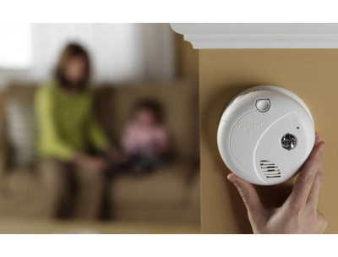

С каждым годом статистика пожаров с гибелью людей не радует. При этом наибольшее количество пожаров и жертв огня наблюдается в жилом секторе. Так как же обеспечить безопасность себя и своих родных? Для этого необходимо оборудовать жилище автономным дымовым пожарным извещателем.
На сегодняшний день автономный дымовой пожарный извещатель (АДПИ) является одним из наиболее эффективных средств по предупреждению гибели людей от пожаров.
Автономный дымовой пожарный извещатель - это пожарный извещатель, реагирующий на определенный уровень концентрации аэрозольных продуктов горения (пиролиза) веществ и материалов и, возможно, других факторов пожара, в корпусе которого конструктивно объединены автономный источник питания и все компоненты, необходимые для обнаружения пожара и непосредственного оповещения о нем.
АДПИ при применении их в квартирах и общежитиях следует устанавливать по одному в каждом помещении, как правило, устанавливаются на горизонтальных поверхностях потолка.
В то же время АПИ требуют к себе определенного внимания. Минимум раз в год требуется менять батарейки. И периодически как минимум раз в полгода снимать и продувать камеру с оптико-электронным датчиком пылесосом, что бы избежать ложных срабатываний от осевшей пыли.
Для обеспечения собственной безопасности, а также обеспечения безопасности детей, своих родных и близких, отдел надзорной деятельности и профилактической работы по г. Бердску настоятельно рекомендует жителям города установить в жилых помещениях автономный пожарный извещатель. Это устройство на начальной стадии возникновения пожара реагирует на дым и издает громкий звуковой сигнал, что позволяет на ранней стадии обнаружить пожар, эвакуироваться из опасного помещения и тем самым спастись. Важно, что сработка извещателя на дым происходит на начальной стадии пожара, когда потушить огонь можно подручными средствами. Берегите себя и своих близких.

